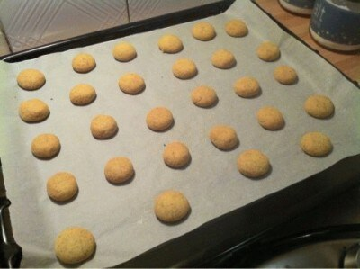
Baci di dama con tonno (sablés fourrés au thon)
Baci :
100 g de farine T 45
100 g de poudre de noisettes
80 g de beurre
80 g de parmesan râpé
2 c. à soupe de vin blanc
Mousse au thon :
150 g de thon à l’huile
75 g de ricotta
1 citron
Sel poivre
Préparation des baci : Dans un récipient, mélanger la farine et la poudre de noisette. Faire un trou au milieu et ajouter le beurre, le vin blanc, le parmesan. Sabler jusqu’à obtenir une pâte. Former des petites boules et les déposer sur une plaque revêtue de papier cuisson. Cuire au four ventilé préchauffé à 180° pendant 10 minutes et laisser refroidir.
Préparation de la mousse au thon :
Mettre dans un récipient la ricotta égouttée ainsi que le thon égoutté et émietté et le zeste de citron. Bien mélanger afin d’avoir un ensemble homogène, ajouter le sel et le poivre. Former les baci en assemblant deux moitiés de sablés et un peu de mousse de thon comme un macaron.

